｢災害時の食事を考えよう｣研修会 報告

担当：災害対策委員会
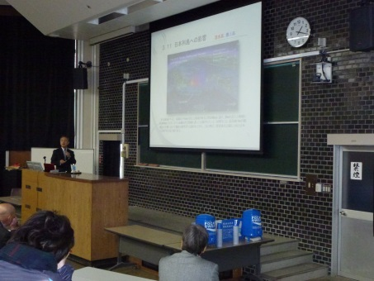
開催日時：平成27年1月10日（土）12：30～15：00
開催場所：愛媛大学 農学部 大講義室
参加人数：愛媛県栄養士会 会員 ４１名
一般 ５１名

【講義内容】
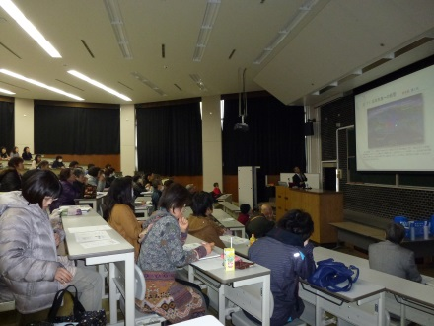
Ⅰ.講演（13：00～14：30）
講師：東京家政大学特任教授 田中 寛先生
「災害時の食事提供について」
- 政府等の災害時体制
- 災害に対する心構え
- 集団給食施設での備え
- 海外（米国）の考え方
災害は「誰の身にも、いつでも起こりうるもの」であり
安全は「無理のない備えから、自ら勝ち取るもの」であることを学び
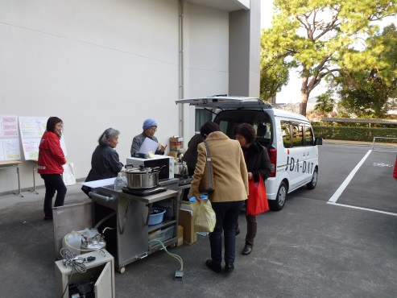
有意義な研修となりました。

Ⅱ.展示・試食（12：30～15：00）
《展示》
・日本栄養士会所有 キッチンカー 河村号
・コンビニ・道の駅で買える備蓄品になりそうな食品
・サバ味噌煮缶・切干大根を使ったレシピ
《試食》
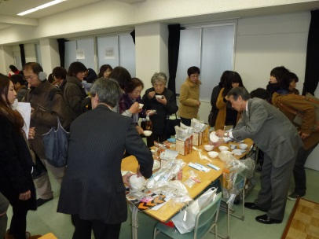
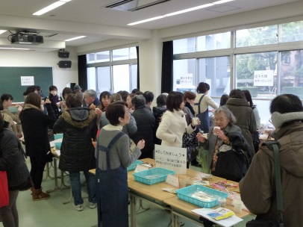
・ポリ袋で炊いたご飯
・切干大根入りカップ麺
・賛助会員提供による非常食

実際に河村号の見学や備蓄食品を試食し、栄養士会員だけでなく、一般市民の方々
にも身近なもので災害対策について考えることができる良い機会になりました。

